VUKOVAR – GRAD HEROJ

Već su više od dva desetljeća prošla, no nije niti će ikada biti zaboravljeno to što se dogodilo u Vukovaru 1991. godine. Ta patnja i bol, te suze i prolivena krv ostat će nam u sjećanju zauvijek. Sama spoznaja o strahotama koje su ljudi tada proživljavali na oči mi tjera suze, a u meni budi strah. Toliko nevinih ljudi poginulo je braneći svoj grad i svoju Domovinu, boreći se za svoju slobodu i, što je najvažnije, slobodu drugih ljudi. Teško je to opisati riječima jer riječi te užasne prizore ne mogu ni približno dočarati. A ni sama ih ne mogu i ne znam opisati. Čim pomislim na taj zločin mržnje i krajnje nehumanosti počinjen na Ovčari, opsjedne me tuga. Na mogu ni zamisliti kako su se ljudi osjećali prolazeći tim putem, o čemu su razmišljali znajući da se nikada neće vratiti. Gledajući u one beskrajne bijele križeve koji ponosno čuvaju spomen na sve žrtve Domovinskog rata, zapitam se: Zašto? Zašto je bilo potrebno da se toliko nevinih života ugasi? Nema objašnjenja niti ti zločini trebaju biti opravdani. Ali možda upravo zato ja danas slobodno šećem gradom i svojom domovinom. I neizmjerno sam zahvalna herojima koji su život dali za nas, za slobodnu i bolju Hrvatsku.

Tea Rosandić, VIII.a

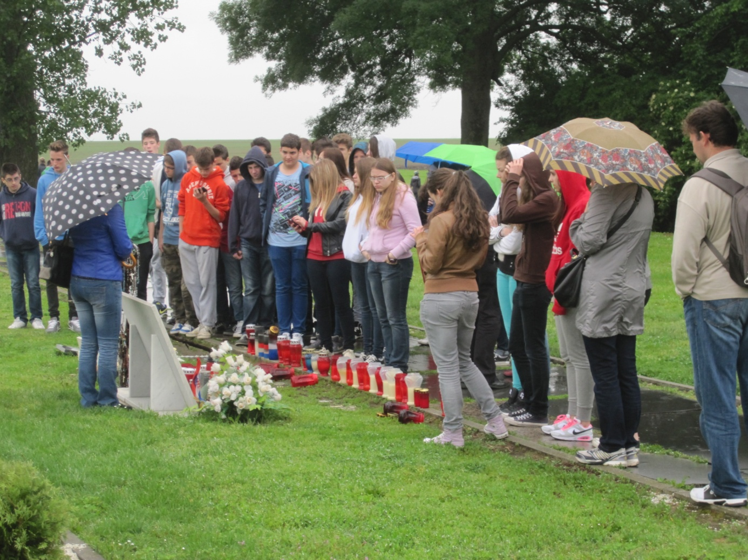

ANĐELI NAŠI

Hodate li i danas ulicama Vukovara, čut ćete borbene pjesme, čut ćete ih kako bujaju razrušenim pločnikom kao krv u žilama branitelja. Polako, Oni dolaze, adrenalin raste, srce kuca za junake. Suza nema, one su presahnule na izboranim licima majki koje su izgubile svoje sinove.

Nisu bili pripremljeni; imali su samo vojnike, novac i moć. Mi smo imali borce! Mislili su da neće izdržati ni tri dana, a kupio nam je tri mjeseca. Koliko je duša oslobođeno svojih tijela prije vremena? U daljini se čuju koraci, Oni dolaze.

Ulice su puste jer zlo ne štedi nikoga. Bolnice zaštićene, a razrušene jer bombe neprestano padaju poput kiše u vrtlogu oluja. Pokojni odlaze u miru jer do kraja su branili. A grad, za nj ne brinite, on je sve vrijeme bio u njima. Samo skriven. Da ga krvnik ne nađe. Grad – to su oni. Nema mjesta za strah, Oni dolaze, a Mi ih čekamo. Stojim uz obalu Dunava. Boli me. Rijeka je isprala krvi i krvi, no njeno korito teče istinom: nikada više. Srca su nam snažna, nema straha.

Lea Sevšek, VIII.b i riječi Siniše Glavaševića

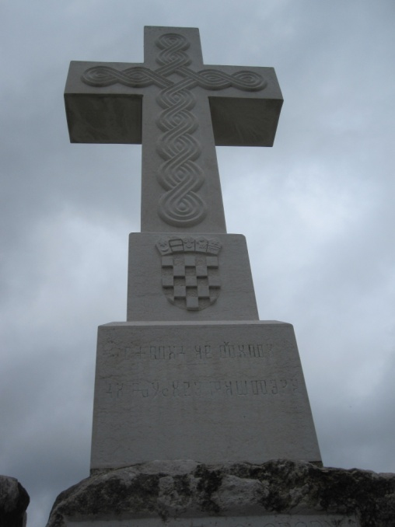

GRAD BRANITELJA

Riječ se izgovara s poštovanjem. Možete li zamisliti koliko treba truda da se zaradi svetost i neokaljanost imena? Voljela bih utješiti slomljene majke, uhvatiti isplakane suze i vratiti izgubljene duše. Voljela bih nemoguće. Ponos i dika krase branitelje, anđele naše. Žude li oni za osvetom? Nipošto. Rata su se nagledali, mir su pronašli. Zastava vijori, vjetar je mrsi, bez njih toga ne bi bilo. Njihova imena su vječna kao šum mora koje je naše baš zbog njih. Ulice su prošarane patnjom i tugom, nema ni traga bijesu. Zašto? Nevinost. Mogu nam oduzeti školu, parkove, kuće, no nikada nam neće oduzeti nju. Borbeni smo, ali ne napadamo. Možda smo pali, no nismo poraženi.

Maja Sumrak, VIII.b

